|  |
| --- |
| 触控科技 |
| Cocos3D入门指南 |
| PC-Android |

|  |
| --- |
| Cocos3D 团队 |

目录

1 准备工作 0

2 创建cocos3d-x工程 0

3 编译Android工程 1

3.1 配置环境变量 1

3.2 编译库文件 1

3.3 生成apk文件 2

3.4 运行 5

# 准备工作

* 软件配置：

1. Windows（本例使用Windows7 64位 旗舰版）
2. Jdk(本例使用jdk-7u3-windows-x64 安装到默认目录)

下载地址：

<http://www.oracle.com/technetwork/java/javase/downloads/jdk7-downloads-1880260.html>

1. Jre（本例使用Jre -7u51-windows-x64）

下载地址：

<http://www.oracle.com/technetwork/java/javase/downloads/jre7-downloads-1880261.html>

1. Ant（本例使用apache-ant-1.9.3并解压到C盘根目录）

下载地址：<https://ant.apache.org>

1. Python（本例使用python2.7.5并安装到C盘根目录）

下载地址：<http://www.python.org/download/releases/2.7.5/>

1. Adt-bundle（本例使用adt-bundle-windows-x86_64-20131030并解压到E盘根目录）

下载地址：<http://developer.android.com/sdk/index.html#download>

1. NDK（本例使用android-ndk-r9b-windows-x86_64并解压到E盘根目录）

下载地址：<https://developer.android.com/tools/sdk/ndk/index.html>

* 安装 Git（本例使用version 1.7.10-preview20120409）:

下载地址：<http://git-scm.com/download/win>

注意：安装到这步时建议选择第三项，如图:

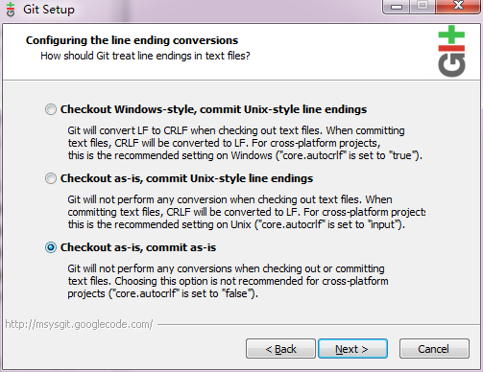

* 获取cocos3d-x代码，地址：<https://github.com/cocos2d/cocos3d-x> （本例中，我们把代码放到E盘根目录）。

# 创建cocos3d-x工程

运行windows命令行工具，进入”cocos3d-x\tools\project-creator”目录如图：

输入”create_project.py -project fishjoy -package com.chukong.fishjoy”

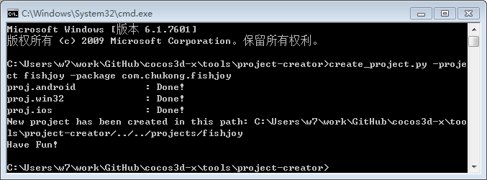

最后，新创建的cocos3d-x工程将出现在cocos3d-x\projects\目录下。

# 编译Android工程



## 配置环境变量

以本例当前环境为例，添加以下环境变量：

ANDROID_SDK  D:\adt-bundle-windows\sdk

NDK_ROOT D:\android-ndk-r9b

JAVA_HOME C:\Program Files\Java\jdk1.7.0_03

添加C:\apache-ant-1.9.3\bin 到系统的Path环境变量尾部。

## 编译库文件

1. 运行windows命令行工具，进入build\ 目录，运行”android-build.py –p 19 –b release”



输出结果如下图：

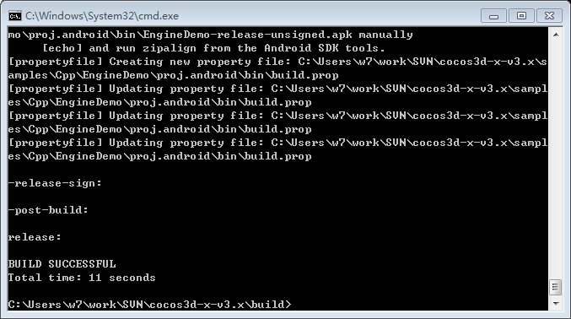

对应的Apk包将会生成到工程的”proj.android\bin”目录下